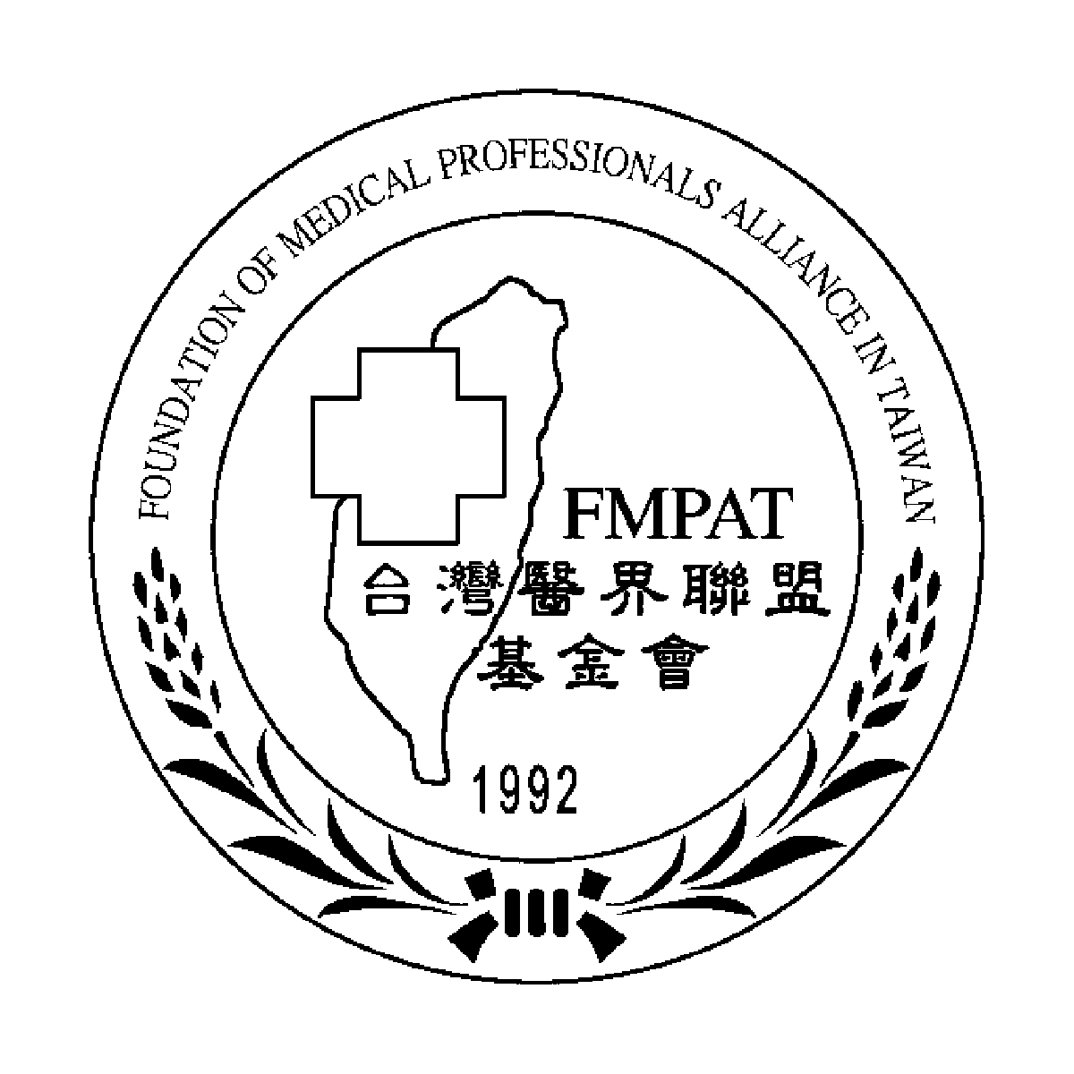 | 財團法人台灣醫界聯盟基金會

Foundation of Medical Professionals Alliance in Taiwan
台北市100仁愛路一段四號三樓
九十七年度台北場初階臨床試驗訓練課程
研討會資訊
日期：97年10月24日（五） 時間：07：50～17：50
地點：台北榮民總醫院致德樓第三會議室
(台北市石牌路2段201號)
課程資訊

Foundation of Medical Professionals Alliance in Taiwan
3F, No.4, Jen-Ai Rd., Sec.1, Taipei, Taiwan
Tel:886-2-23212362 Fax:886-2-23212357
http://www.mpat.org.tw
Time | Topics/Activities | instructors
07:50-08:10 | Registration
08:10-08:20 | Opening Remarks
Moderator: 台北榮民總醫院臨床技術訓練中心 陳祖裕 主任
08:20-09:20 | 研究倫理的發展與國際現況  (含JIRB、FERCAP、ACRP、IRB Association) | 台北榮民總醫院臨床技術訓練中心  陳祖裕 主任
09:20-10:20 | 臨床試驗受試者之照護  (含GCP、不良事件通報、保險) | 全面臨床試驗中心  黃凱琳 處長
10:20-10:35 | Coffee Break
10:35-11:35 | 研究人員對人體試驗委員會應有的認識(含介紹審查流程、修正案申請、SAE通報、結案等) | 國防醫學院藥學系  鮑力恒 教授
11:35-12:35 | 人體試驗中之利益衝突與風險評估 | 國防醫學院藥學系  李安榮 教授
12:35-13:30 | Lunch
Moderator: 萬芳醫院 連吉時 副院長
13:30-14:30 | 人體試驗法律責任相關法令 | 財團法人醫藥品查驗中心法務經理  林首愈 律師
14:30-15:30 | 藥品臨床試驗概況及法規說明 | 行政院衛生署藥政處  張連成 副審查員
15:30-15:50 | Coffee Break
15:50-16:50 | 知情同意的過程與受試者同意書  :實務經驗分享 | 三軍總醫院IRB副主委暨執行秘書  汪志雄 副院長
16:50-17:50 | IRB在藥品臨床試驗執行過程中監督查核與危機處理 | 長庚大學人體試驗委員會  謝燦堂 副院長
17:50- | Closing Remarks

